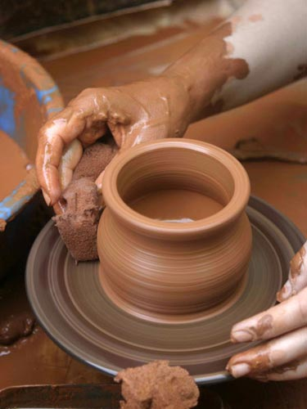

- Приемы работы на гончарном круге
  - керамика
  - посуда
  - технология
  - инструменты
  - гончарный круг
Приемы работы на гончарном круге.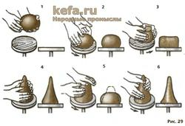
Чтобы научиться работать на гончарном круге, нужно запастись терпением и упорно осваивать один прием за другим. Только после длительной тренировки у вас получится сделать наиболее простые традиционные сосуды. Перед началом работы поставьте на скамью посуду с водой для обрызгивания глины и смачивания рук. Здесь же должно находиться хорошо перемятое глиняное тесто, накрытое влажной тряпкой. Рядом с посудой для воды должны лежать губка, скребок, цикля и другие необходимые инструменты. Главные же инструменты — это руки гончара. Если они в порядке и на них нет ни ран, ни ссадин и болезненных ушибов, то можно приступать к делу.
- Инструменты гончара
  - керамика
  - посуда
  - технология
  - инструменты
  - гончарный круг
Инструменты гончара.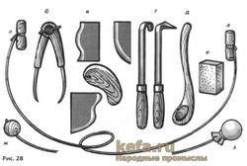
На разных стадиях формовки сосуда на гончарном круге применяют различные инструменты (рис. 28).
Струна, или проволока, используется для выравнивания верхнего края посуды, а также для срезания готового изделия с круга (28а).
Струну изготавливают из тонкой стальной проволоки, струны балалайки или какого-либо другого струнного инструмента.
- Гончарный круг
  - керамика
  - посуда
  - технология
  - инструменты
  - гончарный круг
Гончарный круг.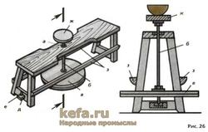
При ручной лепке сосудов подставку, на которой они стоят, необходимо время от времени поворачивать. Для облегчения вращения подставки какой-то безвестный гончар догадался укрепить ее на оси. Вскоре он приметил, что при быстром вращении подставки сосудам можно придавать более правильную форму. Но легкая подставка довольно быстро останавливалась после раскручивания, и, чтобы увеличить инерцию вращения, ее стали делать более массивной — из твердой древесины, обожженной глины и камня. Так, вероятно, появился ручной гончарный круг.

